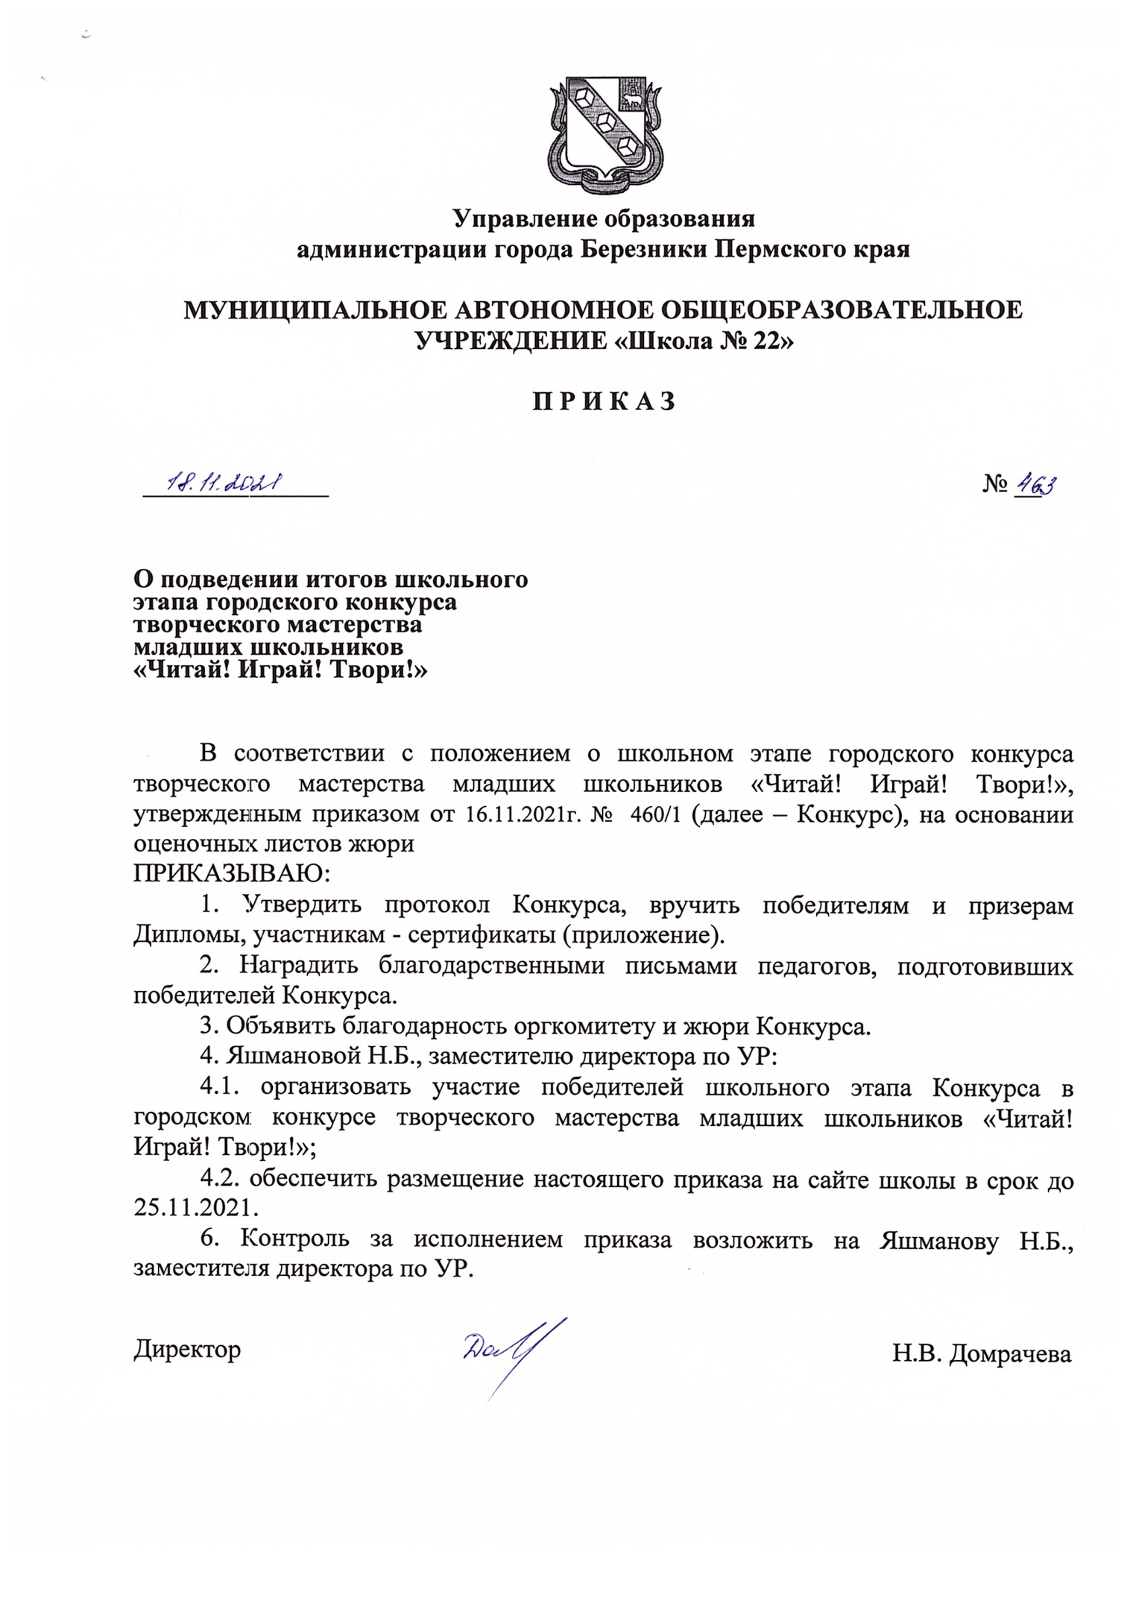

Приложение к приказу
от 18.11.2021г. № 463

Протокол
школьного этапа городского конкурса
творческого мастерства младших школьников
«Читай! Играй! Твори!»

№ п/п | Список участников | Класс | ФИО педагога | Статусы и награды участников
Номинация «Юные почитатели поэзии» 1 класс
1 | Кожаев Юрий | 1е | Тютина Лилия Ильдусовна | Победитель – диплом победителя
2 | Крюгер Полина | 1е | Тютина Лилия Ильдусовна | Призер – диплом призера
3 | Ахмарова Эвелина | 1а | Дадакина Любовь Дмитриевна | Призер – диплом призера
4 | Аксенова Маргарита | 1б | Корсакова Любовь Леонидовна | Призер – диплом призера
5 | Омельченко Вячеслав | 1а | Дадакина Любовь Дмитриевна | Участник - сертификат
6 | Гуленко Богдан | 1а | Дадакина Любовь Дмитриевна | Участник - сертификат
7 | Лапа Ольга | 1б | Корсакова Любовь Леонидовна | Участник - сертификат
8 | Зубарева Анастасия | 1б | Корсакова Любовь Леонидовна | Участник - сертификат
9 | Ключарева Юлиана | 1в | Леонтьева Надежда Ивановна | Участник - сертификат
10 | Нехорошков Роман | 1в | Леонтьева Надежда Ивановна | Участник - сертификат
11 | Смородских Максим | 1в | Леонтьева Надежда Ивановна | Участник - сертификат
12 | Ларионов Марк | 1г | Ракина Юлия Андреевна | Участник - сертификат
13 | Макарова Виктория | 1г | Ракина Юлия Андреевна | Участник - сертификат
14 | Мартен Виктория | 1г | Ракина Юлия Андреевна | Участник - сертификат
Номинация «Юные почитатели поэзии» 3 класс
1 | Муравина Екатерина | 2б | Корнилова Галина Ивановна | Победитель – диплом победителя
2 | Токарева Виктория | 2г | Лазаренко Оксана Викторовна | Призер – диплом призера
3 | Менькова Вера | 2б | Корнилова Галина Ивановна | Призер – диплом призера
4 | Ананьева Валерия | 2б | Корнилова Галина Ивановна | Призер – диплом призера
5 | Иванова Вероника | 2а | Пешкова Светлана Валентиновна | Участник - сертификат
6 | Моховиков Даниил | 2в | Дедученко Елена Анатольевна | Участник - сертификат
7 | Горбунов Дмитрий | 2в | Дедученко Елена Анатольевна | Участник - сертификат
8 | Калиушко Вероника | 2б | Корнилова Галина Ивановна | Участник - сертификат
9 | Сучков Тимофей | 2д | Моховикова Валентина Владимировна | Участник - сертификат
10 | Прохорова Дарья | 2д | Моховикова Валентина Владимировна | Участник - сертификат
11 | Савостьянов Савелий | 2д | Моховикова Валентина Владимировна | Участник - сертификат
12 | Сенчук Виктория | 2с | Луговенко Анна Юрьевна | Участник - сертификат
13 | Кулемина Кира | 2с | Луговенко Анна Юрьевна | Участник - сертификат
14 | Федосеев Владислав | 2с | Луговенко Анна Юрьевна | Участник - сертификат
15 | Рудковская Александра | 2о | Халафеева Ирина Игоревна | Участник - сертификат
Номинация «Юные почитатели поэзии» 3 класс
1 | Тележникова Агата | 3б | Моховикова Лада Владимировна | Победитель – диплом победителя
2 | Григалашвили Глеб | 3б | Моховикова Лада Владимировна | Призер – диплом призера
3 | Котова Алеся | 3а | Бухаринова Галина Александровна | Призер – диплом призера
4 | Артюшина Софья | 3а | Бухаринова Галина Александровна | Призер – диплом призера
5 | Мачехина Анна | 3а | Бухаринова Галина Александровна | Участник - сертификат
6 | Самодурова Анастасия | 3б | Моховикова Лада Владимировна | Участник - сертификат
7 | Дьячук Анастасия | 3г | Лазаренко Оксана Викторовна | Участник - сертификат
8 | Демидова Анна | 3в | Паршакова Елена Егоровна | Участник - сертификат
9 | Савчук Александра | 3с | Луговенко Анна Юрьевна | Участник - сертификат
10 | Фотеев Кирилл | 3о | Ярмолюк Тамара Александровна | Участник - сертификат
11 | Шлапакова Анастасия | 3о | Ярмолюк Тамара Александровна | Участник - сертификат
Номинация «Юные почитатели прозы» 4 класс
1 | Собянина Юлия | 4в | Голяшева Елена Витальевна | Победитель – диплом победителя
2 | Теренин Денис | 4б | Моховикова Валентина Владимировна | Призер – диплом призера
3 | Богатырев Александр | 4б | Моховикова Валентина Владимировна | Призер – диплом призера
4 | Сайфулина Елизавета | 4о | Иванова Елена Васильевна | Призер – диплом призера
5 | Ускова Валерия | 4а | Дадакина Любовь Дмитриевна | Участник - сертификат
6 | Якушева Оксана | 4б | Моховикова Валентина Владимировна | Участник - сертификат

